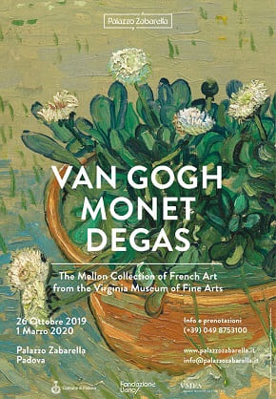

Un percorso ricco di emozioni; con capolavori che raccontano il buon gusto e la ricercatezza dei coniugi Mellon.

ETSI Sede di Novara – Via dei Caccia 7/B - tel. 0321/6751054-42 fax 0321/6751041 etsi@cislnovara

Palazzo Zabarella:

Ritrovo dei partecipanti nei luoghi convenuti e partenza per Padova.
Ingresso alla mostra e visita Gudiata.
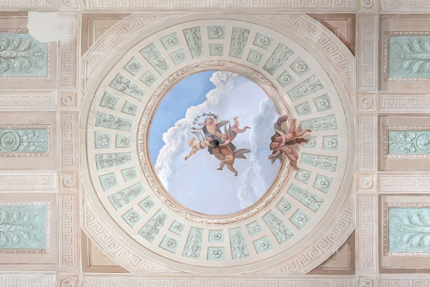
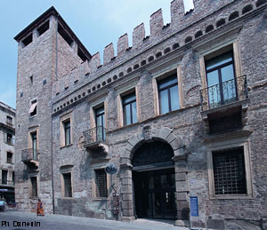
Situato nel pieno del centro storico di Padova, Palazzo Zabarella – edificato per volere dell’omonima famiglia tra la fine del XII secolo e l’inizio del XIII – è un’importante memoria della più illustre storia cittadina e, oltre a questo, una notevole testimonianza artistica degna del rilievo nazionale che possiede. Ma esso rappresenta anche – e soprattutto – quella prestigiosa realtà culturale che da oltre vent’anni si propone di progettare, ospitare e promuovere mostre d’Arte di spessore internazionale, sia in termini di rigore e serietà scientifica, che di entusiasmo e coinvolgimento del pubblico. Aspetti, questi, entrambi coltivati con la massima cura, fin dalla riapertura dell’edificio dopo i rilevanti e scrupolosi interventi di restauro per assumere le rinnovate ed attuali vesti di centro culturale polivalente di grande respiro e prestigio.

La Mostra:
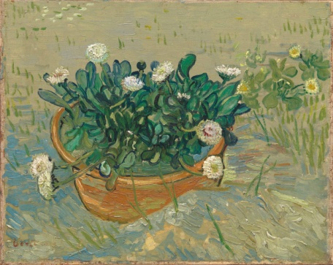
Palazzo Zabarella ospita, in esclusiva per l’Italia, oltre settanta capolavori di Edgar Degas, Eugène Delacroix, Claude Monet, Pablo Picasso e Vincent van Gogh e altri, che celebrano Paul e Rachel ‘Bunny’ Lambert Mellon, due tra i più importanti e raffinati mecenati del Novecento.
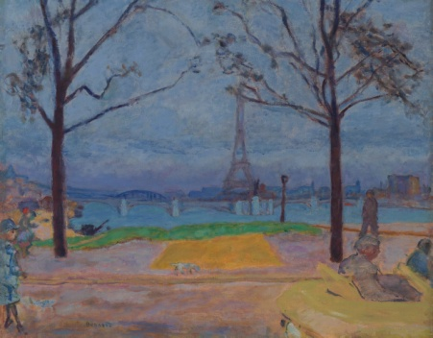
La mostra, curata da Colleen Yarger, presenta una preziosa selezione di opere provenienti dalla Mellon Collection of French Art dal Virginia Museum of Arts, che copre un arco cronologico che dalla metà dell’Ottocento, giunge fino ai primi decenni del Novecento, compreso tra il Romanticismo e il Cubismo.

Al termine partenza per il rientro verso casa.

ORGANIZZAZIONE TECNICA: Organizzazione Tecnica : Canella Tours- All Travel Srl

